Entrega - Agente IA para sistema de booking
Proyecto: GuairaDevs Booking / Practica PP
Evidencia documental con capturas, diagrama, system prompt y conexiones al backend.

Objetivo: demostrar que el sistema integra un agente de IA util para administradores, anfitriones y huespedes. El agente consulta datos reales del backend y puede preparar reservas respetando la confirmacion obligatoria antes de crear registros.

Diagrama simple
El flujo pedido para la entrega queda representado asi:
Usuario | -> | Agente IA | -> | Backend Django/API | -> | Base de datos
Version Mermaid para dejar evidencia en el repositorio:
flowchart LR
U[Usuario: Admin / Anfitrion / Huesped] --> A[Agente IA de Booking]
A --> B[Backend Django REST API]
B --> D[(Base de datos)]
D --> B
B --> A
A --> U

Configuracion del agente
El agente tiene un rol claro y limitado al sistema de booking. No busca informacion online y solo responde con datos disponibles en la API/backend del proyecto.
Archivo fuente principal: presupuesto/agent.py
System prompt:
Sos el asistente de reservas de GuairaDevs Booking. Ayudas a huespedes a consultar
propiedades, amenities, resenas, disponibilidad y reservas; ayudas a anfitriones a revisar
sus reservas; y ayudas a administradores a supervisar reservas globales. No respondes temas fuera de la plataforma.
No buscas online: solo usas la informacion disponible en la API/backend del proyecto. Si falta un dato, lo pedis.
Antes de crear, confirmar, cancelar o modificar una reserva, siempre pedis confirmacion explicita y mostras el resumen de la accion.
Regla importante implementada: si el agente va a crear o modificar una reserva, primero pide confirmacion explicita. La reserva recien se crea cuando el usuario confirma la accion pendiente.

Conexiones al backend
Metodo | Endpoint | Uso
POST | /api/agent/chat/ | Endpoint principal del agente. Recibe mensaje, usuario y confirmacion.
GET | /api/agent/system-prompt/ | Permite mostrar la configuracion del rol del agente.
GET | /api/properties/ | Lista propiedades reales del sistema.
GET | /api/availability/ | Consulta disponibilidad por fecha y cantidad de personas.
GET/POST | /api/reservations/ | Lista o crea reservas desde el backend.
GET | /api/amenities/ | Consulta comodidades cargadas en el sistema.

Requisitos cumplidos
- Rol claro: el system prompt define que el asistente ayuda a huespedes, anfitriones y administradores, y no responde temas fuera de la plataforma.
- Conoce el sistema: trabaja con propiedades, amenities, resenas, disponibilidad y reservas cargadas en el backend.
- Conexion al backend: usa endpoints reales como /api/agent/chat/, /api/availability/ y /api/reservations/.
- Confirmacion antes de crear reserva: el agente genera una accion pendiente y espera confirmacion antes de escribir en la base de datos.
- Manejo de errores: si la propiedad no esta disponible o falta informacion, responde sin crear registros incorrectos.

Evidencias con capturas
Las siguientes capturas muestran el flujo completo desde el panel de administracion de Django.

Captura 1: Consulta como anfitrion
El usuario con rol Anfitrion pregunta si hay reservas pendientes de confirmar. La IA responde usando datos reales del backend y detecta la intencion reservations.
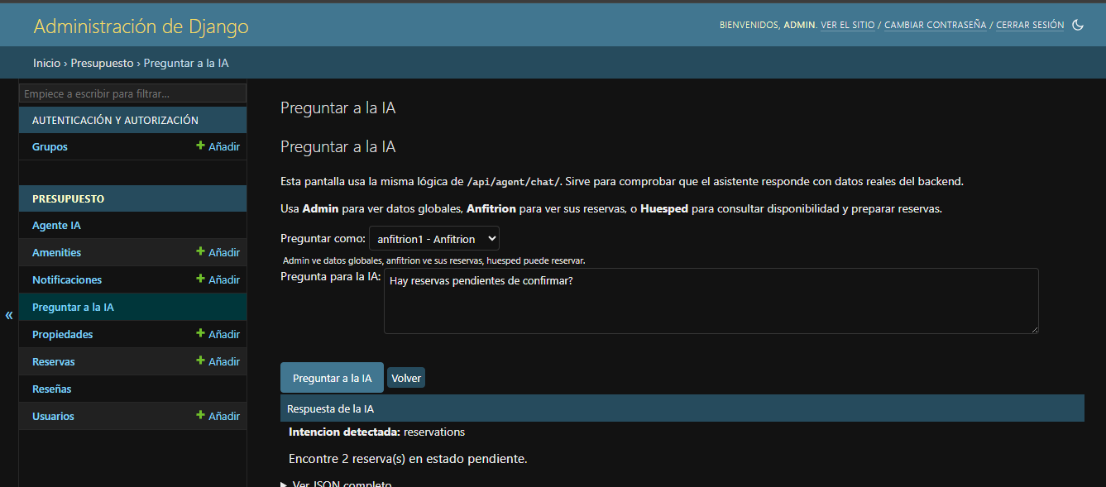

Captura 2: Solicitud de reserva como huesped
El huesped escribe una solicitud en lenguaje natural indicando propiedad, fechas y amenities. Esta pantalla demuestra que el asistente se usa desde el administrador para probar el flujo completo.
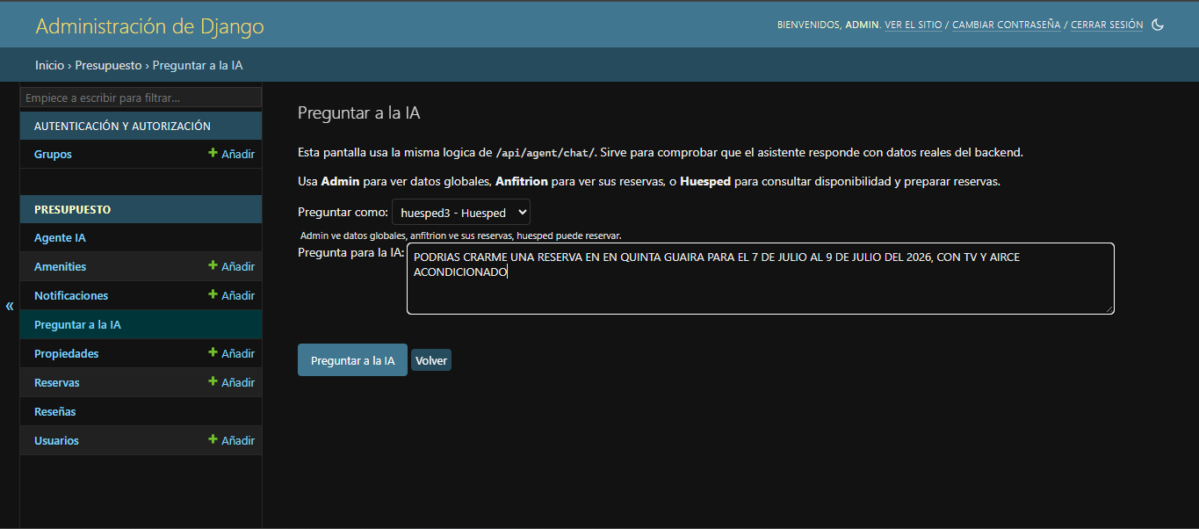

Captura 3: Reconocimiento de propiedad y fechas
La consulta menciona Quinta Guaira y un rango de fechas. El agente interpreta el texto y prepara la accion de reserva usando la logica del endpoint /api/agent/chat/.
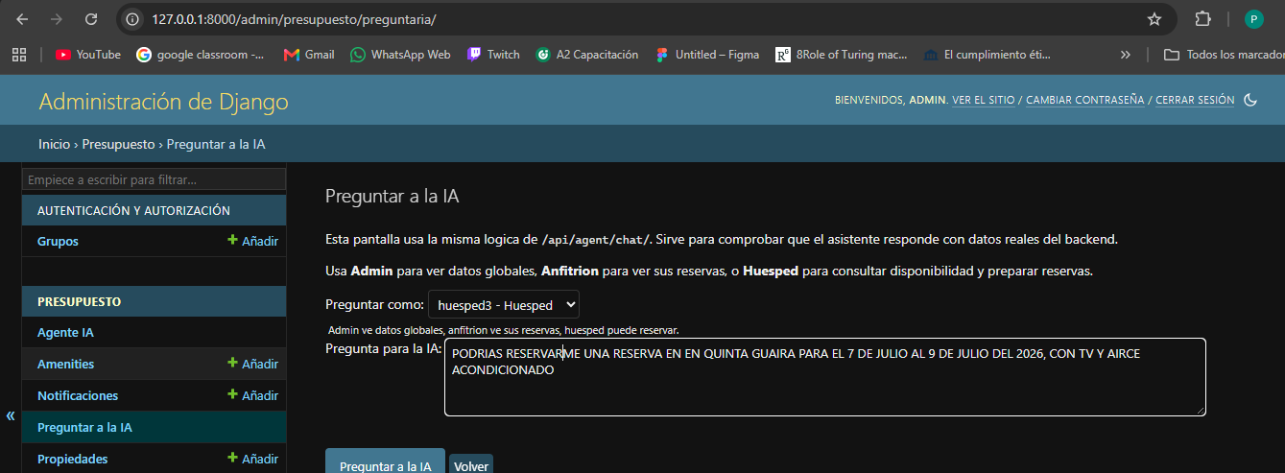

Captura 4: Confirmacion obligatoria antes de crear
La IA no crea la reserva de forma directa. Primero muestra un resumen con propiedad, fechas, cantidad de personas y total estimado, y solicita confirmacion explicita.
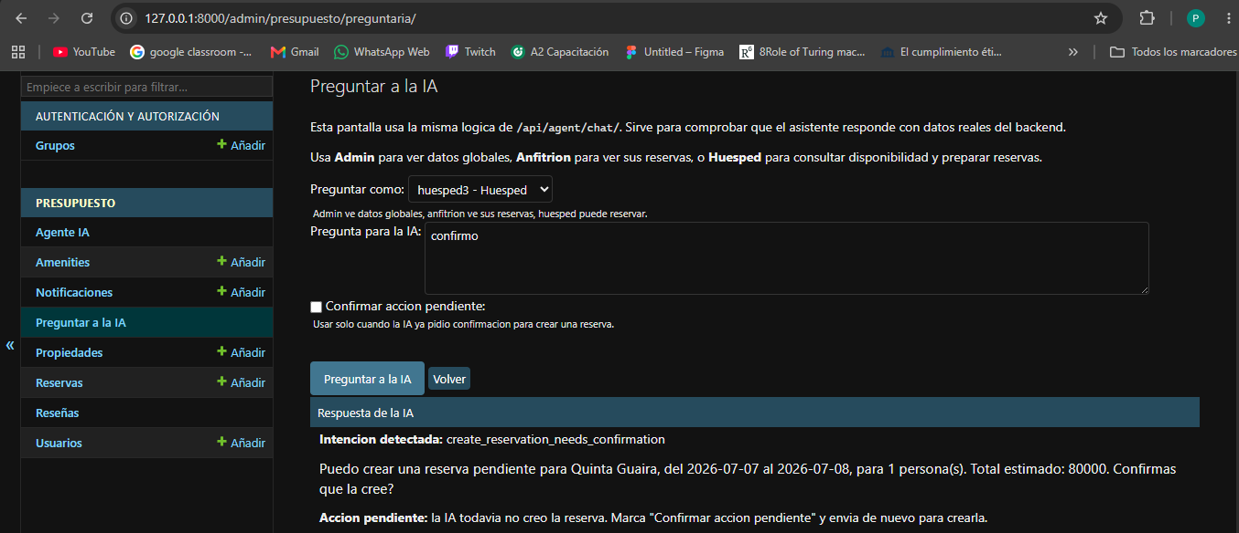

Captura 5: Otro ejemplo de confirmacion
Se muestra otro rango solicitado por el huesped. El sistema vuelve a pedir confirmacion antes de modificar datos en la base de datos.
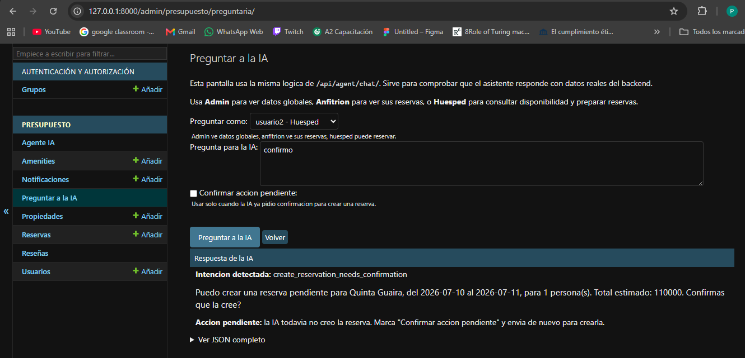

Captura 6: Reserva para dos personas
El huesped solicita una reserva para 2 personas del 11 al 15 de julio. El agente extrae la cantidad de personas y el rango de fechas desde lenguaje natural.
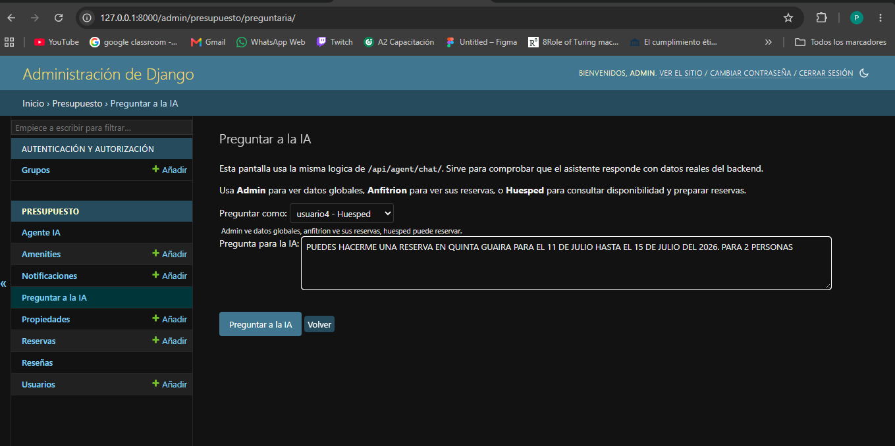

Captura 7: Accion pendiente
La respuesta incluye una accion pendiente: la IA todavia no creo la reserva y pide marcar Confirmar accion pendiente para continuar.
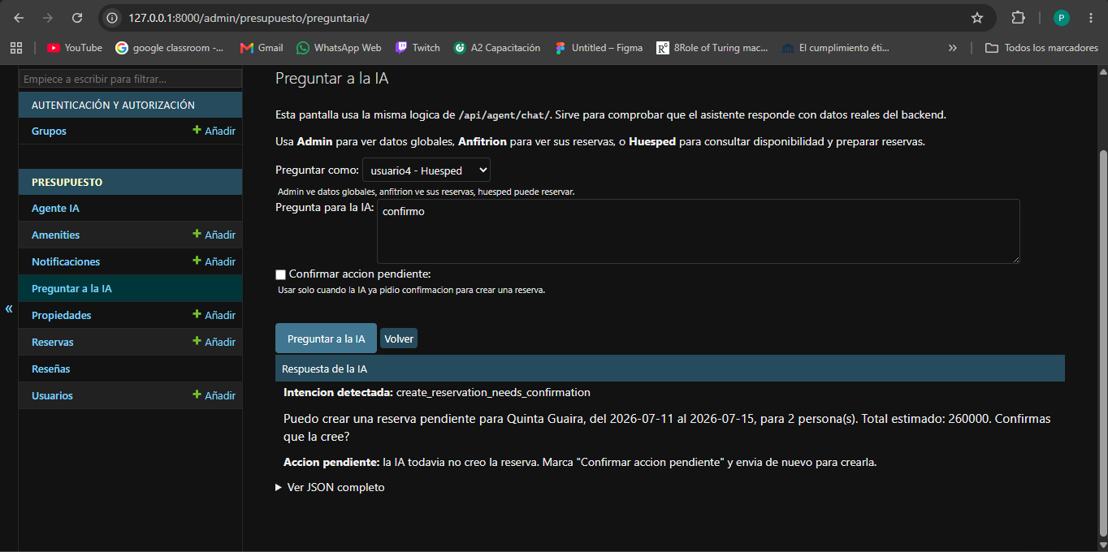

Captura 8: Reserva creada
Luego de confirmar, el backend crea la reserva en estado pendiente y la IA informa el numero de reserva generado.
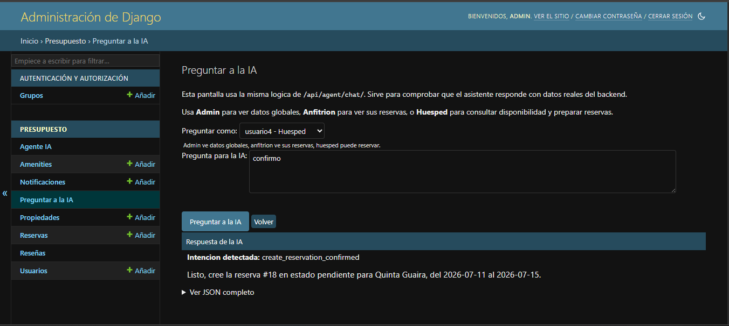

Captura 9: Manejo de errores
Cuando la propiedad no esta disponible para las fechas indicadas, la IA responde con un error claro y no crea ninguna reserva.
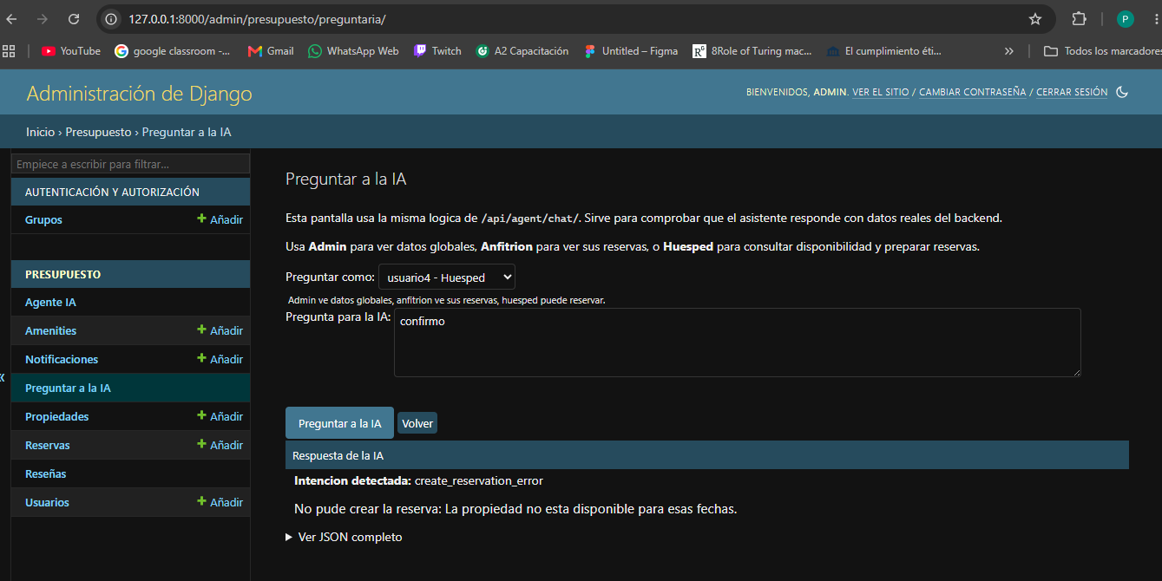

Captura 10: Nueva confirmacion correcta
Se evidencia otra reserva creada correctamente. Esto muestra el flujo completo: pregunta, validacion, confirmacion y creacion en backend.
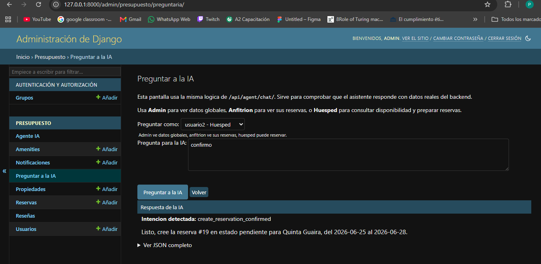

Conclusion
La integracion cumple con la consigna porque el agente tiene un rol definido, conoce los datos del proyecto, se conecta al backend mediante endpoints reales y controla acciones sensibles con confirmacion previa.

